Les billets de concert

Un billet pour Django Reindhart  15€ | Un billet pour Mickael Jackson  16€ | Un billet pour Vivaldi  17€ | Un billet pour Zaz  18€ | Un billet pour Bruno Mars  19€
Un billet pour Zaz  20€ | Un billet pour Django Reindhart  21€ | Un billet pour Mickael Jackson  22€ | Un billet pour Vivaldi  23€ | Un billet pour Bruno Mars  24€
Un billet pour Bruno Mars  25€ | Un billet pour Zaz  26€ | Un billet pour Django Reindhart  27€ | Un billet pour Mickael Jackson  28€ | Un billet pour Vivaldi  29€
Un billet pour Vivaldi  30€ | Un billet pour Bruno Mars  31€ | Un billet pour Zaz  32€ | Un billet pour Django Reindhart  33€ | Un billet pour Mickael Jackson  34€
Un billet pour Mickael Jackson  35€ | Un billet pour Vivaldi  36€ | Un billet pour Bruno Mars  37€ | Un billet pour Zaz  38€ | Un billet pour Django Reindhart  39€
Un billet pour Zaz  40€ | Un billet pour Mickael Jackson  41€ | Un billet pour Vivaldi  42€ | Un billet pour Bruno Mars  43€ | Un billet pour Django Reindhart  44€
Un billet pour Django Reindhart  45€ | Un billet pour Zaz  46€ | Un billet pour Vivaldi  47€ | Un billet pour Mickael Jackson  48€ | Un billet pour Bruno Mars  49€
Un billet pour Mickael Jackson  50€ | Un billet pour Django Reindhart  51€ | Un billet pour Zaz  52€ | Un billet pour Vivaldi  53€ | Un billet pour Bruno Mars  54€
Un billet pour Bruno Mars  55€ | Un billet pour Mickael Jackson  56€ | Un billet pour Django Reindhart  57€ | Un billet pour Zaz  58€ | Un billet pour Vivaldi  59€
Un billet pour Vivaldi  60€ | Un billet pour Bruno Mars  61€ | Un billet pour Mickael Jackson  62€ | Un billet pour Django Reindhart  63€ | Un billet pour Zaz  64€
Un billet pour Zaz  65€ | Un billet pour Vivaldi  66€ | Un billet pour Bruno Mars  67€ | Un billet pour Mickael Jackson  68€ | Un billet pour Django Reindhart  69€
Un billet pour Django Reindhart  70€ | Un billet pour Zaz  71€ | Un billet pour Vivaldi  72€ | Un billet pour Bruno Mars  73€ | Un billet pour Mickael Jackson  74€
Un billet pour Bruno Mars  75€ | Un billet pour Zaz  76€ | Un billet pour Vivaldi  77€ | Un billet pour Mickael Jackson  78€ | Un billet pour Django Reindhart  79€
Un billet pour Zaz  80€ | Un billet pour Bruno Mars  81€ | Un billet pour Vivaldi  82€ | Un billet pour Mickael Jackson  83€ | Un billet pour Django Reindhart  84€
Un billet pour Vivaldi  85€ | Un billet pour Mickael Jackson  86€ | Un billet pour Bruno Mars  87€ | Un billet pour Zaz  88€ | Un billet pour Django Reindhart  89€
Un billet pour Vivaldi  90€ | Un billet pour Zaz  91€ | Un billet pour Mickael Jackson  92€ | Un billet pour Django Reindhart  93€ | Un billet pour Bruno Mars  94€
Un billet pour Bruno Mars  95€ | Un billet pour Zaz  96€ | Un billet pour Vivaldi  97€ | Un billet pour Mickael Jackson  98€ | Un billet pour Django Reindhart  99€

Les billets de concert
Objectifs :
- Utiliser la monnaie pour composer des sommes

Règle du jeu :
Le chef du jeu pioche les cartes pour les élèves. Ils se servent des billets et pièces de Picbille, pour constituer les sommes d’argent.
Aucune façon de constituer les sommes n’est imposée.
Selon le compositeur, les cartes gagnées sont posées sur 4 tas différents. A la fin du jeu, on regarde quel compositeur a recueilli le plus d’argent et on écoute une de ces musiques.

Pour l’impression du jeu :
Le plateau de jeu est à imprimer en A4 pour 4 élèves. Pour un groupe de 8 élèves, il faut donc 2 exemplaires du jeu.

A quel moment faire ce jeu ?
En révision à n’importe quel moment de la période 5.

Un billet pour Vivaldi  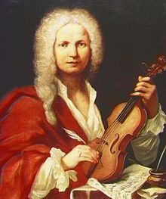 | Un billet pour Mickael Jackson | Un billet pour Django Reindhart  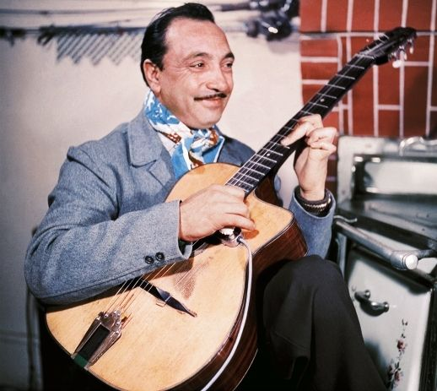
Un billet pour Bruno Mars | Un billet pour Zaz

Les billets de concert

Un billet pour Django Reindhart  15€ | Un billet pour Mickael Jackson  16€ | Un billet pour Vivaldi  17€ | Un billet pour Zaz  18€ | Un billet pour Bruno Mars  19€
Un billet pour Zaz  20€ | Un billet pour Django Reindhart  21€ | Un billet pour Mickael Jackson  22€ | Un billet pour Vivaldi  23€ | Un billet pour Bruno Mars  24€
Un billet pour Bruno Mars  25€ | Un billet pour Zaz  26€ | Un billet pour Django Reindhart  27€ | Un billet pour Mickael Jackson  28€ | Un billet pour Vivaldi  29€
Un billet pour Vivaldi  30€ | Un billet pour Bruno Mars  31€ | Un billet pour Zaz  32€ | Un billet pour Django Reindhart  33€ | Un billet pour Mickael Jackson  34€
Un billet pour Mickael Jackson  35€ | Un billet pour Vivaldi  36€ | Un billet pour Bruno Mars  37€ | Un billet pour Zaz  38€ | Un billet pour Django Reindhart  39€
Un billet pour Zaz  40€ | Un billet pour Mickael Jackson  41€ | Un billet pour Vivaldi  42€ | Un billet pour Bruno Mars  43€ | Un billet pour Django Reindhart  44€
Un billet pour Django Reindhart  45€ | Un billet pour Zaz  46€ | Un billet pour Vivaldi  47€ | Un billet pour Mickael Jackson  48€ | Un billet pour Bruno Mars  49€
Un billet pour Mickael Jackson  50€ | Un billet pour Django Reindhart  51€ | Un billet pour Zaz  52€ | Un billet pour Vivaldi  53€ | Un billet pour Bruno Mars  54€
Un billet pour Bruno Mars  55€ | Un billet pour Mickael Jackson  56€ | Un billet pour Django Reindhart  57€ | Un billet pour Zaz  58€ | Un billet pour Vivaldi  59€
Un billet pour Vivaldi  60€ | Un billet pour Bruno Mars  61€ | Un billet pour Mickael Jackson  62€ | Un billet pour Django Reindhart  63€ | Un billet pour Zaz  64€
Un billet pour Zaz  65€ | Un billet pour Vivaldi  66€ | Un billet pour Bruno Mars  67€ | Un billet pour Mickael Jackson  68€ | Un billet pour Django Reindhart  69€
Un billet pour Django Reindhart  70€ | Un billet pour Zaz  71€ | Un billet pour Vivaldi  72€ | Un billet pour Bruno Mars  73€ | Un billet pour Mickael Jackson  74€
Un billet pour Bruno Mars  75€ | Un billet pour Zaz  76€ | Un billet pour Vivaldi  77€ | Un billet pour Mickael Jackson  78€ | Un billet pour Django Reindhart  79€
Un billet pour Zaz  80€ | Un billet pour Bruno Mars  81€ | Un billet pour Vivaldi  82€ | Un billet pour Mickael Jackson  83€ | Un billet pour Django Reindhart  84€
Un billet pour Vivaldi  85€ | Un billet pour Mickael Jackson  86€ | Un billet pour Bruno Mars  87€ | Un billet pour Zaz  88€ | Un billet pour Django Reindhart  89€
Un billet pour Vivaldi  90€ | Un billet pour Zaz  91€ | Un billet pour Mickael Jackson  92€ | Un billet pour Django Reindhart  93€ | Un billet pour Bruno Mars  94€
Un billet pour Bruno Mars  95€ | Un billet pour Zaz  96€ | Un billet pour Vivaldi  97€ | Un billet pour Mickael Jackson  98€ | Un billet pour Django Reindhart  99€

Un billet pour Vivaldi | Un billet pour Mickael Jackson | Un billet pour Django Reindhart
Un billet pour Bruno Mars | Un billet pour Zaz

